**Bài 17. PHENOL**

**Câu 1:** Phenol là hợp chất có chứa vòng benzene, công thức cấu tạo của phenol là

**A.** 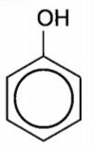. **B.** 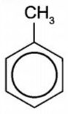. **C.** 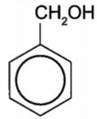. **D.** 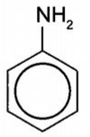.

**Câu 2:** Trong đặc điểm cấu tạo của phenol, cặp electron trên nguyên tử oxygen bị hút một phần vào hệ thống vòng benzene, làm giàu mật độ electron ở các vị trí

**A.** ortho, meta. **B.** meta, para. **C.** ortho, meta, para. **D.** ortho, para.

**Câu 3:** ở điều kiện thường, chất tồn tại ở thể rắn là

**A.** ethanol. **B.** benzene. **C.** phenol. **D.** toluene.

**Câu 4:** Phát biểu nào sau đây không đúng khi nói về tính chất của phenol?

**A.** Phenol là chất rắn, không màu hoặc màu hồng nhạt.

**B.** Phenol gây bỏng khi tiếp xúc với da, gây ngộ độc qua đường miệng.

**C.** Phenol không tan trong nước, nhưng tan trong ethanol.

**D.** Phenol có tính acid mạnh hơn ethanol.

**Câu 5:** Chất, dung dịch tác dụng với phenol sinh ra chất khí là

**A.** dung dịch KOH. **B.** dung dịch K2CO3. **C.** kim loại Na. **D.** kim loại Ag.

**Câu 6:** Sản phẩm tạo thành chất kết tủa khi cho phenol tác dụng với chất nào sau đây?

**A.** Dung dịch NaOH. **B.** Nước bromine. **C.** Quỳ tím. **D.** Phenolphthalein.

**Câu 7:** Trường hợp nào sau đây không xảy ra phản ứng hoá học?

**A.** 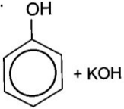. **B.** 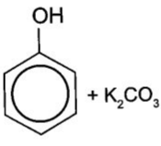. **C.** 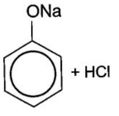. **D.** 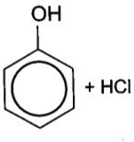.

**Câu 8:** Để nhận biết 2 chất lỏng phenol và ethanol, có thể dùng

**A.** dung dịch Br2. **B.** quỳ tím. **C.** kim loại Na. **D.** dung dịch NaOH.

**Câu 9:** Keo dán phenol formaldehyde (PF) có độ kết dính cao, chịu nhiệt và nước, thường được dùng để ép gỗ, dán gỗ trong xây dựng (gỗ coppha). PF là sản phẩm của phản ứng trùng ngưng giữa formaldehyde (H-CHO) với

**A.** ethanol (C2H5OH) **B.** phenol (C6H5OH) **C.** benzene (C6H6). **D.** toluene (C6H5CH3).

**Câu 10:** Liều lượng được tính toán phù hợp của một số hợp chất phenol như: 4-hexylresorcinol được dùng trong thuốc giảm ho, chất trị nám; butyl paraben (HO-C6H4-COO[CH2]3CH3), BHA, BHT,. được ứng dụng làm chất bảo quản trong chế biến thực phẩm, mĩ phẩm, dược phẩm. Vì đặc điểm của các hợp chất này là

**A.** có hoạt tính sinh học. **B.** chi phí thấp.

**C.** dễ bảo quản. **D.** không gây độc nếu dùng dư liều lượng.

**Câu 11:** Xác nhận đúng hoặc sai cho các phát biểu về đặc điểm và tính chất của phenol.

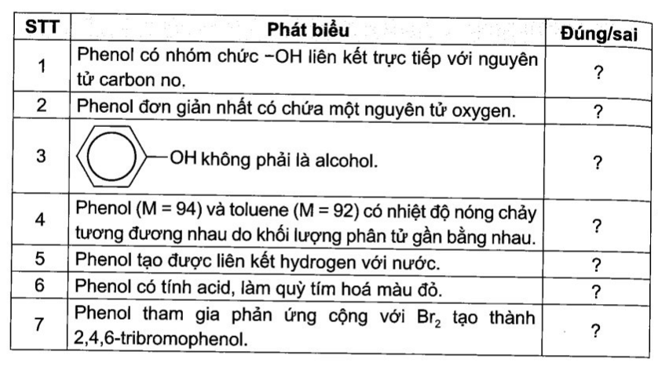

**Câu 12:** So sánh nhiệt độ nóng chảy của 3 chất phenol, hydroquinone (4-hydroxyphenol) và resorcinol (3-hydroxyphenol). Giải thích.

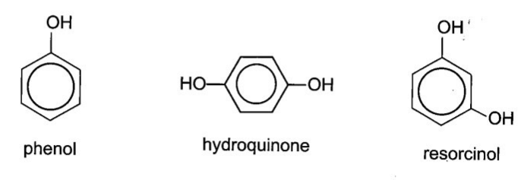

**Câu 13:** Trang thí nghiệm của phenol với nước Br2, thu được sản phẩm hữu cơ 2,4,6-tribromophenol (kết tủa màu trắng) đạt gần 100% và không thu được các sản phẩm thế bromo khác ở các vị trí còn lại của phenol. Giải thích. Cho sơ đồ minh hoạ như sau:

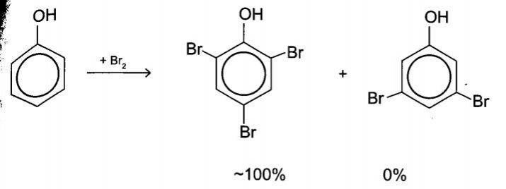

**Câu 14:** Trong công nghiệp, ngoài phương pháp điều chế phenol từ cumene hoặc từ nhựa than đá, người ta còn thực hiện điều chế bằng phản ứng thuỷ phân dẫn xuất chlorobenzene với dung dịch NaOH đặc, ở nhiệt độ 350 °C, áp suất cao (quy trình Dow), sản phẩm hữu cơ là muối sodium phenolate, acid hoá bằng dung dịch HCl, thu được phenol.

a) Viết phương trình hoá học của các phản ứng xảy ra.

b) Tại sao khi thuỷ phân chlorobenzene không tạo thành sản phẩm trực tiếp phenol, mà tạo thành sodium phenolate?

**Câu 15:** Hằng số phân li acid Ka của một số hợp chất được thể hiện trong bảng dưới đây:

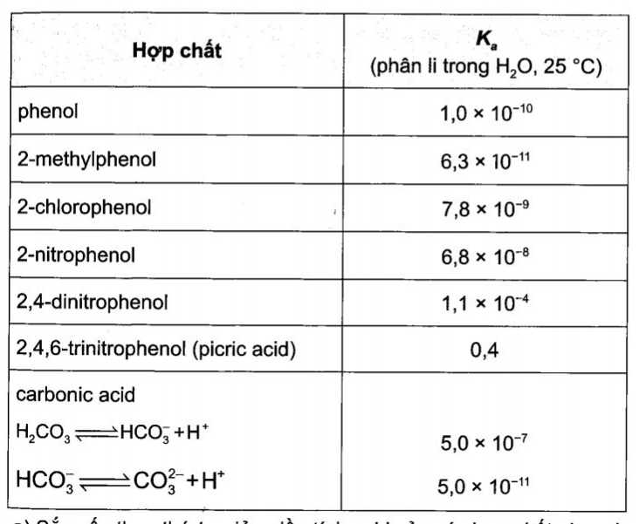

a) Sắp xếp theo thứ tự giảm dần tính acid của các hợp chất phenol.

b) Trong các chất trên, chất nào tác dụng được với Na2CO3 sinh ra khí CO2? Giải thích.

**Câu 16:** Nhựa than đá hay hắc ín, là chất lỏng, sánh, sẫm màu; là sản phẩm phụ được tách ra trong quá trình luyện than cốc và khí than từ than đá. Hiện nay, có nhiều phương pháp để tách phenol ra khỏi nhựa than đá, dựa vào tính acid hoặc tính phân cực của phenol hoặc dựa vào nhiệt độ nóng chảy khác nhau giữa các hợp chất,**.** Trong thành phần nhựa than đá có khoảng 33,67% phenol, 26,74% cresol (o, m, p-CH3C6H4-OH) về khối lượng và một số hợp chất có giá trị khác như xylenol, catechol, resocinol,**.**

Dựa vào đặc điểm và tính chất của phenol (tính acid và phân cực), dùng sơ đồ biểu diễn sơ lược cách chiết tách các phenol từ nhựa than đá.

**Câu 17:** Thị trường tiêu thụ phenol trên toàn thế giới khoảng 11,37 triệu tấn trong năm 2021, dự kiến sẽ tăng lên 14,07 triệu tấn vào năm 2029. Phenol được sử dụng để sản xuất nhiều loại hoá chất như bisphenol A, nhựa phenolformaldehyde, picric acid và các chất khác. Khoảng 90% lượng phenol được sản xuất từ cumene (bằng phương pháp cumene, chu trình cumene,.).

Để cung cấp đủ sản lượng tiêu thụ của phenol trong năm 2021, khối lượng cumene đã dùng để sản xuất phenol là bao nhiêu? (Chỉ tính trên lượng phenol đã tiêu thụ, không bao gồm lượng cumene thực tế sản xuất phenol chưa tiêu thụ).

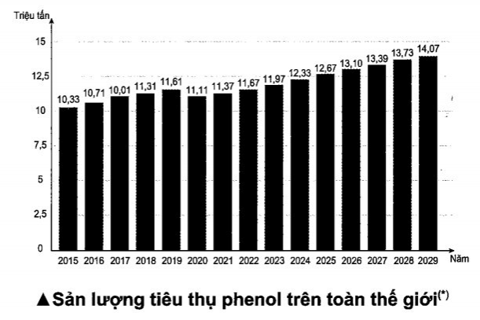

Tài liệu được chia sẻ bởi Website VnTeach.Com

https://www.vnteach.com

Một sản phẩm của cộng đồng facebook Thư Viện VnTeach.Com

https://www.facebook.com/groups/vnteach/

https://www.facebook.com/groups/thuvienvnteach/